муниципальное бюджетное общеобразовательное учреждение Новомихайловскаясредняя
общеобразовательная школа Татарского района

Квест - игра
ко Дню народного Единства
«Всякому мила своя сторона!»

Разработал:
Кирсанов Анатолий Анатольевич,
учитель математики и информатики
высшей квалификационной категории

Новомихайловка, 2020

Цель – способствовать воспитанию у обучающихся чувств патриотизма, развитию уважения к отечественной истории, культуре, традициям, а также развитию навыков и умений работы в команде.
Задачи:
- познакомить обучающихся с историей празднования Дня народного единства;
- создать условия для применения учащимися, с одной стороны, знаний, умений и навыков по истории России, а с другой – показать многонациональность и поликонфессиональность российского народа;
- объяснить важность и значимость Дня народного единства для консолидации общества и развития государства.
Участники: возраст от 14 и старше, которые разбиваются на команды по 2-3 человека. (максимум пять команд)
Место проведения: территория МБУК Новомихайловского сельсовета
Оборудование:
Предварительная работа: Изготовление плакатов, подготовка фотографий Великих людей, подготовка и изготовление ребусов, оформление территории, подготовка необходимых атрибутов для проведения праздника, подбор литературы, музыкального материала, составление кроссворда. Подготовка инвентаря для проведения праздника.
Ход сценария:
Ведущий: Ребята! Сегодня мы празднуем - День народного Единства, который празднуют 4 ноября – праздник установлен в память о событиях 1612 года, когда Москва наконец-то была освобождена от польских захватчиков.
В ополчении, для освобождения Русской земли от иноземных захватчиков, участвовали представители всех сословий и всех народов, входящих в состав русской державы.
Итак, как одним словом назвать жителей нашей страны?
Ребята:
- Россияне!
ВЕДУЩИЙ: Мы вместе, именно этим и сильна наша держава!
Вспомним, что является символом России? (ребята перечисляют все символы России: флаг, герб, береза, медведь и т.д.) Как исполняется гимн России? (стоя) Когда исполняется гимн России? (на новый год, на соревнованиях и в других торжественных случаях).
И знать текст гимна своей страны – это обязанность каждого гражданина! (Включаем Гимн).
Ты должна быть самой сильной!

ВЕДУЩИЙ: Да, не просто пришлось нашей стране. Много раз чужеземцы пытались нарушить ее покой. Мы никогда ни на кого не нападали первыми, но если враг старался занять территорию нашей страны, то русские люди стояли насмерть. Именно поэтому Россию считают непобедимой. После каждой кровопролитной битвы она оживала снова, восставала буквально из пепла и становилась еще сильнее назло тем, кто пытался завоевать ее.
Ну и как на всяком празднике сегодня нет места грусти и печали. Ведь с древнейших времён на Руси ни один праздник не обходился без весёлых игр, состязаний и конкурсов!
Сейчас командиры получат маршрутные листы, в которых жюри будут ставить баллы командам за каждый этап. В маршрутных листах есть подсказка – слова, которые помогут вам в финале. По этим словам вам необходимо будет угадать зашифрованную песню.
Ведущий:
Командиры команд, получите маршрутные листы!
Придумайте название своим командам!
Команды представляются
Ведущий: Командиры получите первое задание и по сигналу начинаем его выполнять. За ошибки в заданиях вы будете получать штрафные 10 секунд, которые в финале покажут кто начнет раньше финальное задание. На выполнение каждого задания 3 минуты.
Готовы!? Тогда в Путь.
1 задание «Символы России»
У каждого государства есть свои символы. Давайте вспомним символы нашего государства.
- У него названий много:
Триколор, трёхцветный стяг -
С ветром гонит прочь тревоги
Бело-сине-красный … (ФЛАГ)
- Есть мелодия одна,
Ей подвластна вся страна.
Гражданин, отбросив всё,
Стоя слушает её.
- Он дополняет гимн и флаг,
Любой страны то главный знак.
У России он особый,
Ты назвать его попробуй. (ГЕРБ)
- Во главе Державы,
Избранный по праву
На четыре года
Волею народа. (ПРЕЗИДЕНТ)
- Уверен, друзья, отгадаете вы
Ту крепость старинную в центре Москвы.
На шпилях её ярко звёзды горят,
На башне там Спасской куранты звонят. (КРЕМЛЬ)
- Кукла – символ материнства
И семейного единства.
Сарафан её одёжка,
Вся из дерева... (МАТРЁШКА )

2 Задание. (повторяем Великих людей России. )
Ведущий: На листахпредставлены фотографии: «Великие люди России». Вы должны назвать кто это (ФИ). За каждый правильный ответ 1 балл.

3 Задание.
Родина — не просто место, где каждый из нас родится, растет, учится, мужает и живет. Родина — это частичка нашей души… Ребята, вам надо собрать мудрую русскую народную пословицу о Родине.
Варианты пословиц:
- Береги землю любимую, как мать, родимую.
- Жить – Родине служить.
- Родина — мать, умей за неё постоять.
- Всякому мила своя сторона.
- Человек без Родины, что соловей без песни.
- При солнце тепло, при Родине добро.
- Родина краше солнца, дороже золота.
- Земля родная — колыбель золотая.
- Родину — мать учись защищать.
- Родина любимая — мать родимая.
(пословицу делим пополам, нужно в одну собрать)

4 Задание. (эстафета, участники команд передают флажок)

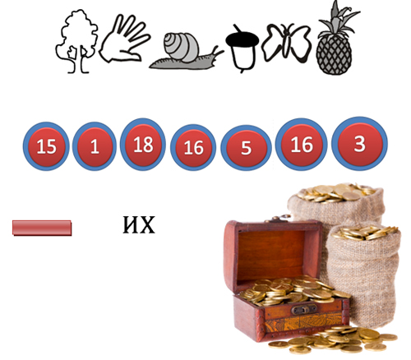

Отгадка: Дружба народов - их богатство (башкирская пословица
5 задание «История в памятниках скульптуры и архитектуры»
Память о героических подвигах, знаменательных событиях люди увековечивают в скульптуре и архитектуре, воздвигая различные памятники, строя часовни и храмы. Соберите из пазлов иллюстрации, внимательно рассмотрите их и определите, что на них изображено.

6 задание «Кроссворд»
Ведущий: На этой станции нам предстоит хорошенько подумать – сейчас вы разгадаете тематический кроссворд и ребусы.

КРОССВОРД
 |  | 1
2
 |  |  |  | 3 |  |  |  |  |  | 3
 |  | 4
 |  |  | 5
 |  | 6
 |  | 7
 |  | 8

По горизонтали:
- Дерево – символ России.
- Глава России.
- Должность Сергея Шойгу.
- Главная песня России.
- Столица нашей Родины.
- Строение, связавшее Россию с полуостровом Крым.
- Животное- символ России.
- Имя последнего Императора Руси.
По вертикали:
2. Празднование на Руси.
3. Валюта России.

7 задание «Ребусы»
1.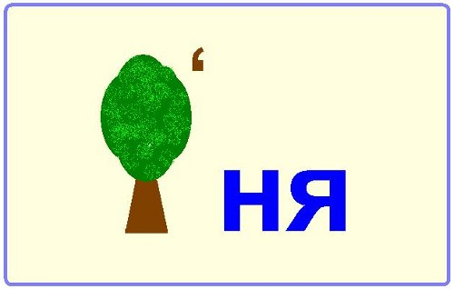 2.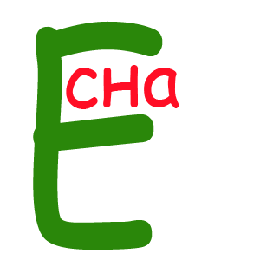 3. 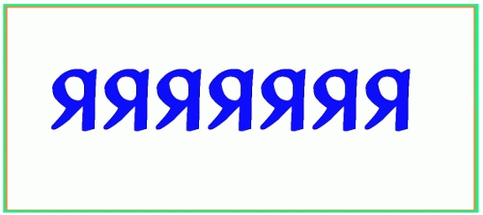
4.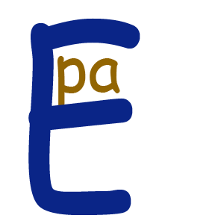
5. 100ЛИЦА
Д
6. РО

Ведущий: Пока наши жюри подводят итоги, команды сейчас объединяются и выполняют совместную работу по изображению Государственного флага (команды выполняют совместную работу по изображению Государственного флага мелом на асфальте).
Ведущий: командиры получат подсказки, по которым команда должны догадаться о какой песни идет речь и выбрать ее из списка песен. Но получить подсказки командиры будут не вместе, а с учетом штрафного времени. Побеждает та команда, которая первая сдаст правильный ответ.
(ответ не оглашается а включается музыка правильного ответа после того как все сдадут)
Варианты ответов:
№ п/п | Название песни | Ваш выбор

«От героев былых времён», 1971 г.

Первый исполнитель — Владимир Златоустовский, фильм «Офицеры»

С чего начинается Родина — к/ф «Щит и меч», 1968 г

Исполняет — Марк Бернес

«Журавли», 1968-1969 г.

Первый исполнитель — Марк Бернес

Василий Лебедев-Кумач

Священная война

«Россия», 1989 г.

Автор и исполнитель Игорь Тальков

«Вперед Россия»
Исполняет Олег Газманов
Государственного гимна Российской Федерации
(слова С.Михалкова)
Ведущий: Мы с вами – граждане России, от вас зависит, каким будет ее настоящее, вам строить ее будущее, пусть же наша страна живет и процветает всегда! С праздником вас, дорогие ребята!

Раздаточный материал для команд ПЕЧАТАТЬ В 5 ЭКЗЕМПЛЯРАХ
Название команды_________________________________
1 задание «Символы России»
У каждого государства есть свои символы. Давайте вспомним символы нашего государства.
- У него названий много:
Триколор, трёхцветный стяг -
С ветром гонит прочь тревоги
Бело-сине-красный …
- Есть мелодия одна,
Ей подвластна вся страна.
Гражданин, отбросив всё,
Стоя слушает её.
- Он дополняет гимн и флаг,
Любой страны то главный знак.
У России он особый,
Ты назвать его попробуй.
- Во главе Державы,
Избранный по праву
На четыре года
Волею народа.
5. Уверен, друзья, отгадаете вы
Ту крепость старинную в центре Москвы.
На шпилях её ярко звёзды горят,
На башне там Спасской куранты звонят.
6. Кукла – символ материнства
И семейного единства.
Сарафан её одёжка,
Вся из дерева...

2 Задание. (повторяем Великих людей России. )
Ведущий: На листахпредставлены фотографии: «Великие люди России». Вы должны назвать кто это (ФИ). За каждый правильный ответ 1 балл.
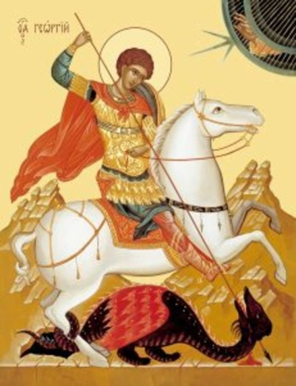 | 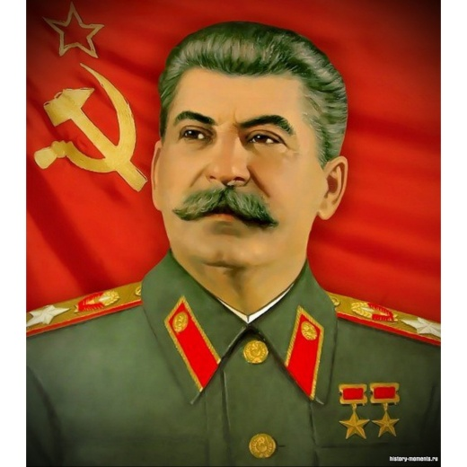
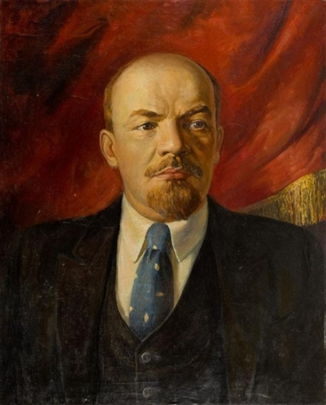 | 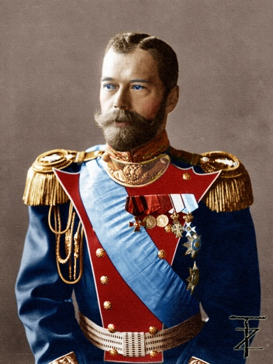
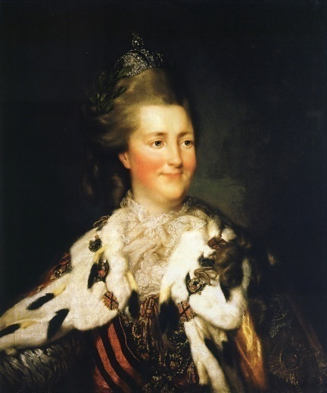 | 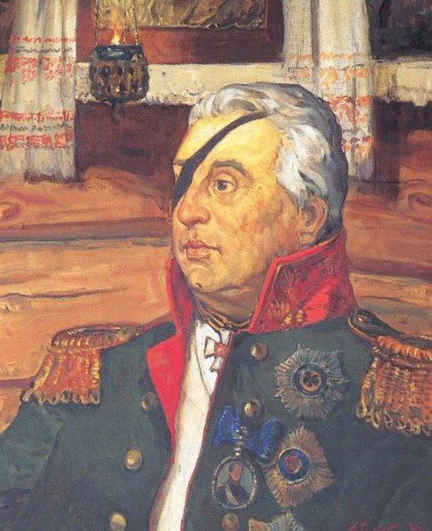
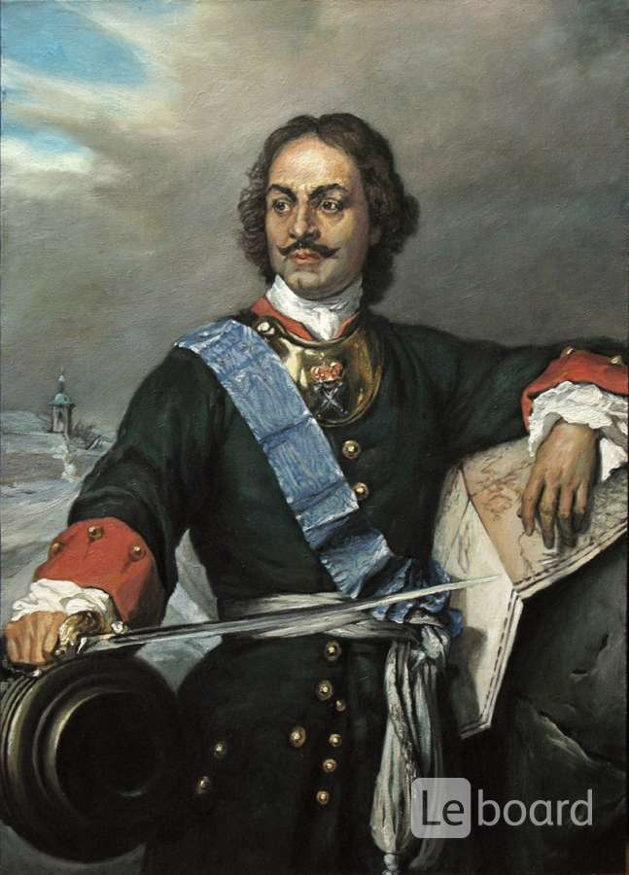 | 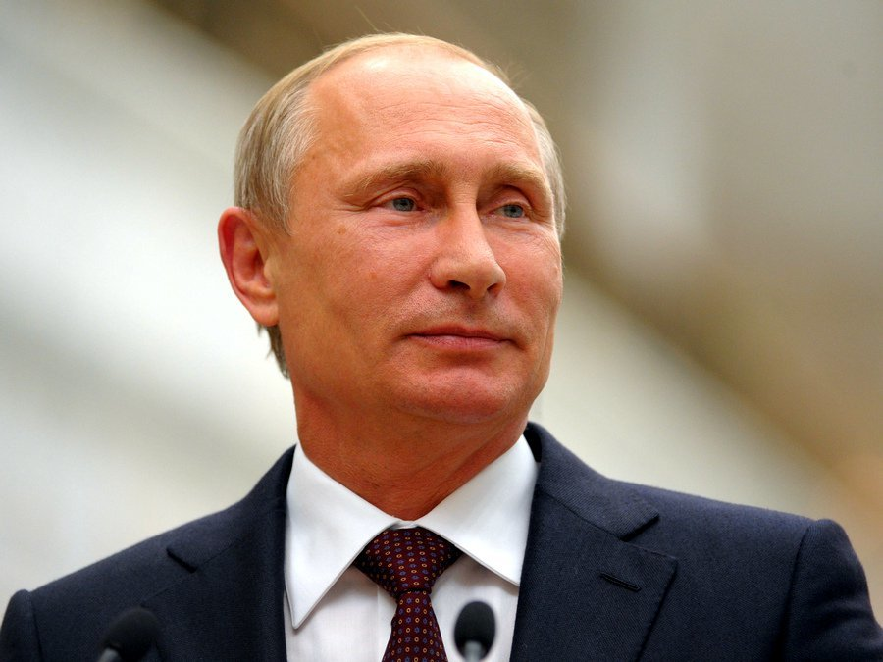
3 Задание. Родина — не просто место, где каждый из нас родится, растет, учится, мужает и живет. Родина — это частичка нашей души… Ребята, вам надо собрать мудрую русскую народную пословицу о Родине.
Варианты пословиц:
 | Береги землю любимую, |  | умей за неё постоять.
 | При солнце тепло, |  | дороже золота.
 | Жить – |  | своя сторона.
 | Родина — мать, |  | Родине служить.
 | Родина краше солнца, |  | учись защищать.
 | Земля родная — |  | при Родине добро.
 | Всякому мила |  | как мать, родимую.
 | Родину — мать |  | колыбель золотая.
 | Человек без Родины, |  | что соловей без песни.
 | Родина любимая — |  | мать родимая.

Правильные ответы

4 Задание. «Шифр»

Отгадка: _____________ _______________ - их _____________
(башкирская пословица)

5 задание «История в памятниках скульптуры и архитектуры»
Память о героических подвигах, знаменательных событиях люди увековечивают в скульптуре и архитектуре, воздвигая различные памятники, строя часовни и храмы. Соберите из пазлов из 10 частей иллюстрации, внимательно рассмотрите их и определите, что на них изображено.
Исаакиевский собор

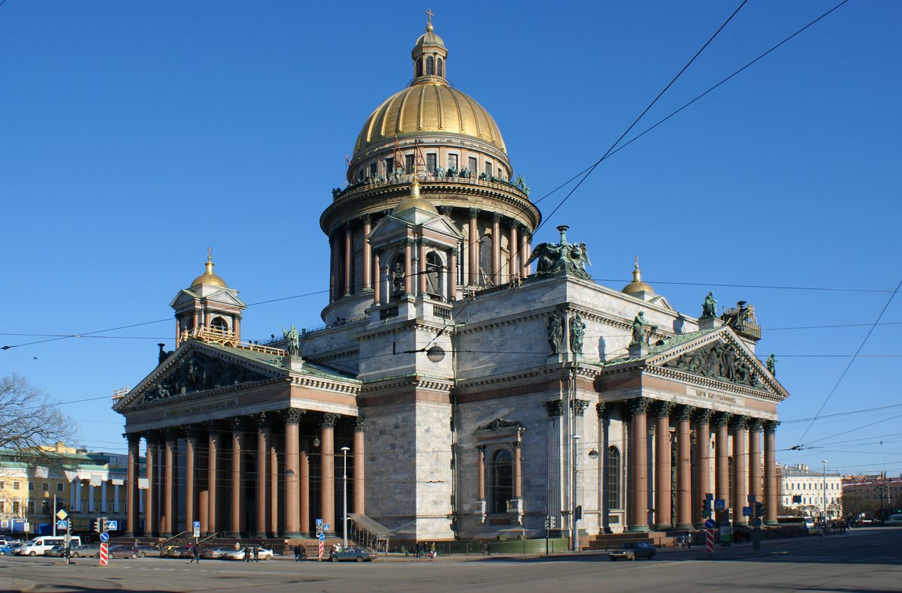
Разрезать на 10 частей

6 задание «Кроссворд»
Ведущий: На этой станции нам предстоит хорошенько подумать – сейчас вы разгадаете тематический кроссворд и ребусы.

КРОССВОРД
 |  | 1
2
 |  |  |  | 3 |  |  |  |  |  | 3
 |  | 4
 |  |  | 5
 |  | 6
 |  | 7
 |  | 8

По горизонтали:
- Дерево – символ России.
- Глава России.
- Должность Сергея Шойгу.
- Главная песня России.
- Столица нашей Родины.
- Строение, связавшее Россию с полуостровом Крым.
- Животное- символ России.
- Имя последнего Императора Руси.
По вертикали:
2. Празднование на Руси.
3. Валюта России.

7 задание «Ребусы»
1. 2. 3.
4.
5. 100ЛИЦА
Д
6. РО

№ РЕБУСА | ОТВЕТ

ФИНАЛ
(УГАДАЙТЕ ИЗ КАКОЙ ПЕСНИ ВСЕ КЛЮЧЕВЫЕ СЛОВА)
КЛЮЧЕВЫЕ СЛОВА:
- Родина
- Картинка
- Букварь
- соседний двор
- испытания
- скамья у ворот
- скворец

Варианты ответов:
№ п/п | Название песни | Ваш выбор

«От героев былых времён», 1971 г.

Первый исполнитель — Владимир Златоустовский, фильм «Офицеры»

С чего начинается Родина — к/ф «Щит и меч», 1968 г

Исполняет — Марк Бернес

«Журавли», 1968-1969 г.

Первый исполнитель — Марк Бернес

Василий Лебедев-Кумач

Священная война

«Россия», 1989 г.

Автор и исполнитель Игорь Тальков

«Вперед Россия»
Исполняет Олег Газманов
Государственного гимна Российской Федерации
(слова С.Михалкова)

Правильные ответы для судей

ПЕЧАТАТЬ В ОДНОМ ЭКЗЕМПЛЯРЕ
1 задание «Символы России»
У каждого государства есть свои символы. Давайте вспомним символы нашего государства.
- У него названий много:
Триколор, трёхцветный стяг -
С ветром гонит прочь тревоги
Бело-сине-красный … (ФЛАГ)
- Есть мелодия одна,
Ей подвластна вся страна.
Гражданин, отбросив всё,
Стоя слушает её.
- Он дополняет гимн и флаг,
Любой страны то главный знак.
У России он особый,
Ты назвать его попробуй. (ГЕРБ)
- Во главе Державы,
Избранный по праву
На четыре года
Волею народа. (ПРЕЗИДЕНТ)
- Уверен, друзья, отгадаете вы
Ту крепость старинную в центре Москвы.
На шпилях её ярко звёзды горят,
На башне там Спасской куранты звонят. (КРЕМЛЬ)
- Кукла – символ материнства
И семейного единства.
Сарафан её одёжка,
Вся из дерева... (МАТРЁШКА )

2 Задание. (повторяем Великих людей России. )
Георгий Победоносец | Сталин И.,
Владимир Ильич Ленин | Николай II
Екатерина II, | Кутузов,
Петр I, | Путин В.В.

3 Задание. Родина — не просто место, где каждый из нас родится, растет, учится, мужает и живет. Родина — это частичка нашей души… Ребята, вам надо собрать мудрую русскую народную пословицу о Родине.
Варианты пословиц:
Береги землю любимую, как мать, родимую.
Жить – Родине служить.
Родина — мать, умей за неё постоять.
Всякому мила своя сторона.
Человек без Родины, что соловей без песни.
При солнце тепло, при Родине добро.
Родина краше солнца, дороже золота.
Земля родная — колыбель золотая.
Родину — мать учись защищать.
Родина любимая — мать родимая.
(пословицу делим пополам, нужно в одну собрать)
Варианты пословиц:
 | Береги землю любимую, |  | умей за неё постоять.
 | При солнце тепло, |  | дороже золота.
 | Жить – |  | своя сторона.
 | Родина — мать, |  | Родине служить.
 | Родина краше солнца, |  | учись защищать.
 | Земля родная — |  | при Родине добро.
 | Всякому мила |  | как мать, родимую.
 | Родину — мать |  | колыбель золотая.
 | Человек без Родины, |  | что соловей без песни.
 | Родина любимая — |  | мать родимая.

Правильные ответы
4 | 5 | 7 | 3 | 8 | 2 | 1 | 6 | 9 | 10

4 Задание. «Шифр»

Отгадка: Дружба народов - их богатство (башкирская пословица)

5 задание «История в памятниках скульптуры и архитектуры»
Память о героических подвигах, знаменательных событиях люди увековечивают в скульптуре и архитектуре, воздвигая различные памятники, строя часовни и храмы. Соберите из пазлов из 10 частей иллюстрации, внимательно рассмотрите их и определите, что на них изображено.
Исаакиевский собор

6 задание «Кроссворд»
Ведущий: На этой станции нам предстоит хорошенько подумать – сейчас вы разгадаете тематический кроссворд и ребусы.
 |  | 1Б | Е | Р | Е | З | А
2П | Р | Е | З | И | Д | Е | Н | Т
И |  |  |  | 3М | И | Н | И | С | Т | 3Р
Р |  | 4Г | И | М | Н |  |  |  |  | У
 |  |  | 5М | О | С | К | В | А |  | Б
 |  | 6М | О | С | Т |  |  |  |  | Л
 |  | 7М | Е | Д | В | Е | Д | Ь |  | Ь
 |  | 8Н | И | К | О | Л | А | Й

По горизонтали:
- Дерево – символ России.
- Глава России.
- Должность Сергея Шойгу.
- Главная песня России.
- Столица нашей Родины.
- Строение, связавшее Россию с полуостровом Крым.
- Животное- символ России.
- Имя последнего Императора Руси.
По вертикали:
2. Празднование на Руси.
3. Валюта России.

7 задание «Ребусы»
1. 2. 3.
4.
5. 100ЛИЦА
Д
6. РО

№ РЕБУСА | ОТВЕТ
 | ДЕРЕВНЯ
 | ВЕСНА
 | СЕМЬЯ
 | ВЕРА
 | СТОЛИЦА
 | НАРОД

ФИНАЛ
Варианты ответов:
№ п/п | Название песни | Ваш выбор

«От героев былых времён», 1971 г.

Первый исполнитель — Владимир Златоустовский, фильм «Офицеры»
 | С чего начинается Родина — к/ф «Щит и меч», 1968 г  Исполняет — Марк Бернес | !!!!!!!

«Журавли», 1968-1969 г.

Первый исполнитель — Марк Бернес

Василий Лебедев-Кумач

Священная война

«Россия», 1989 г.

Автор и исполнитель Игорь Тальков

«Вперед Россия»
Исполняет Олег Газманов
Государственного гимна Российской Федерации
(слова С.Михалкова)
Песня С чего начинается Родина запускается после того как команды сдали все свои ответы.
С чего начинается Родина
С чего начинается Родина?
С картинки в твоем букваре,
С хороших и верных товарищей,
Живущих в соседнем дворе,
А может она начинается
С той песни, что пела нам мать,
С того, что в любых испытаниях
У нас никому не отнять.
С чего начинается Родина...
С заветной скамьи у ворот,
С той самой березки что во поле
Под ветром склоняясь, растет.
А может она начинается
С весенней запевки скворца
И с этой дороги проселочной,
Которой не видно конца.
С чего начинается Родина...
С окошек горящих вдали,
Со старой отцовской буденновки,
Что где - то в шкафу мы нашли,
А может она начинается
Со стука вагоннах колес,
И с клятвы, которую в юности
Ты ей в своем сердце принес.

